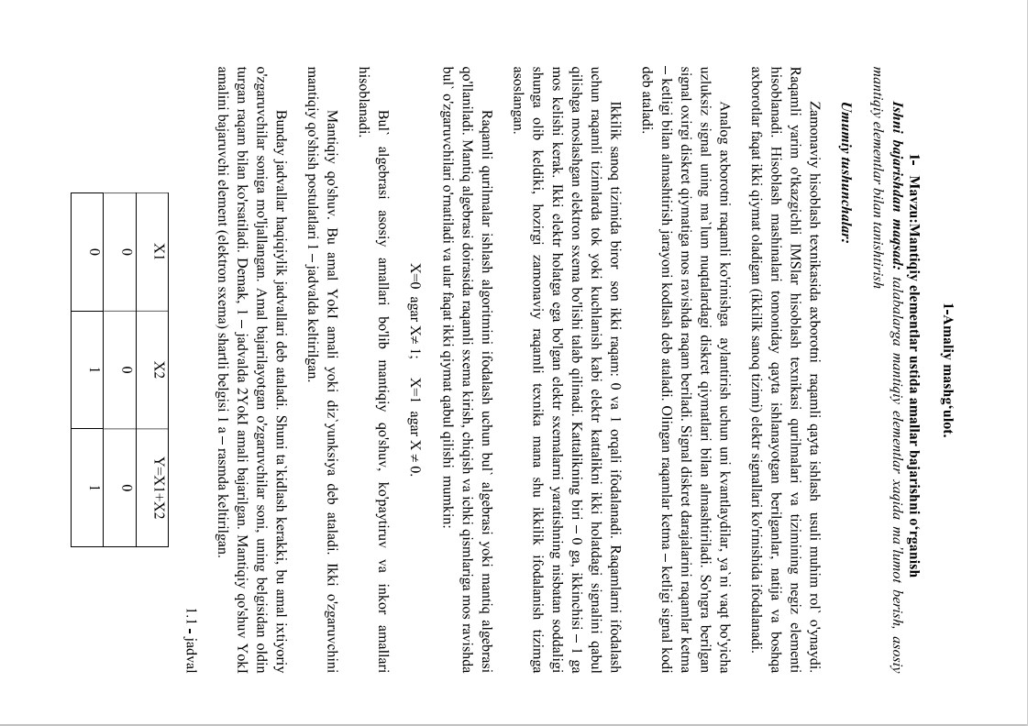

Muhandislik dasturlari

[Подзаголовок документа]

Shaxobiddin Ikromov

2024

**1-tajriba ishi**

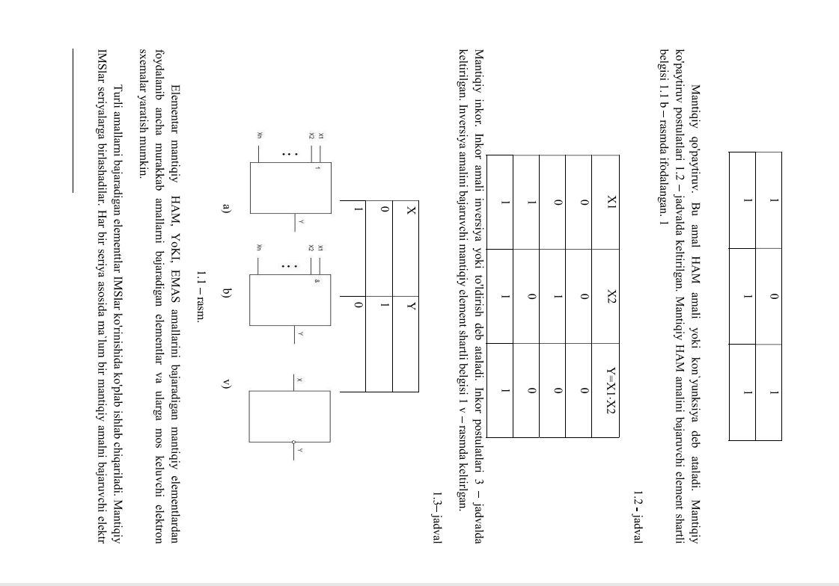

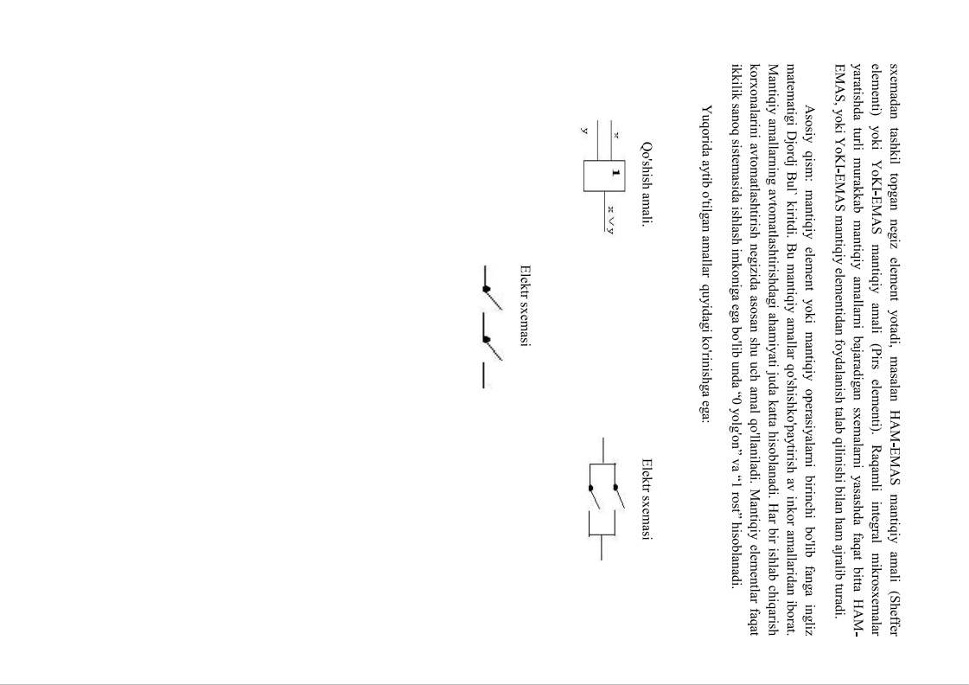

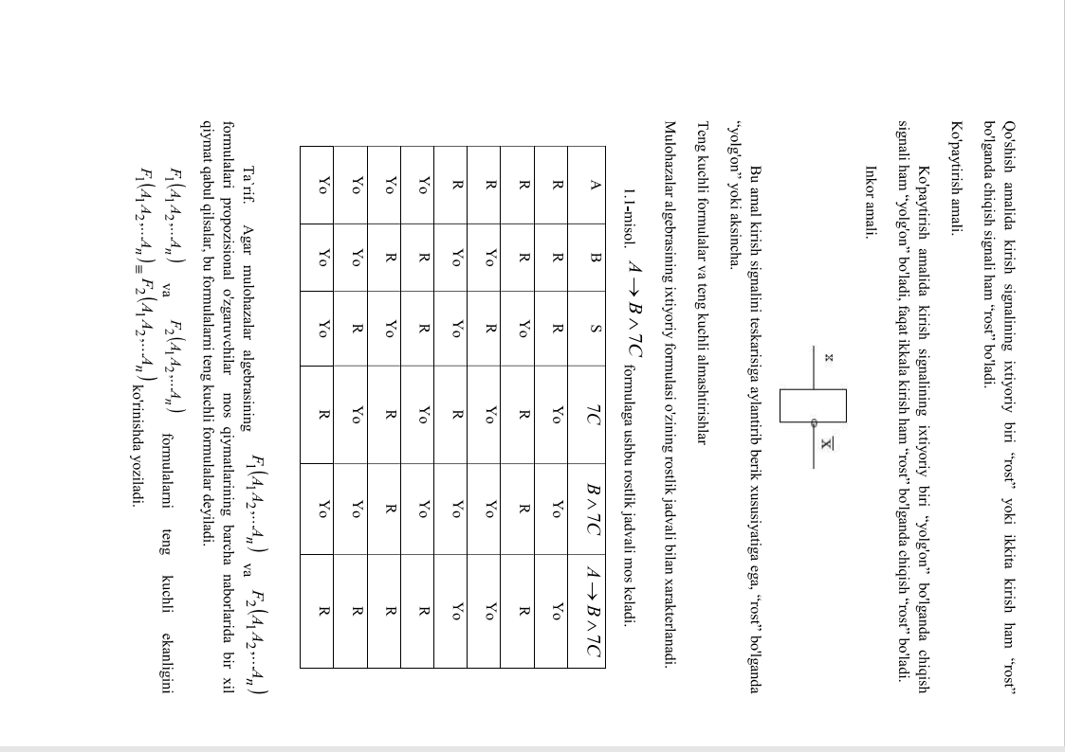

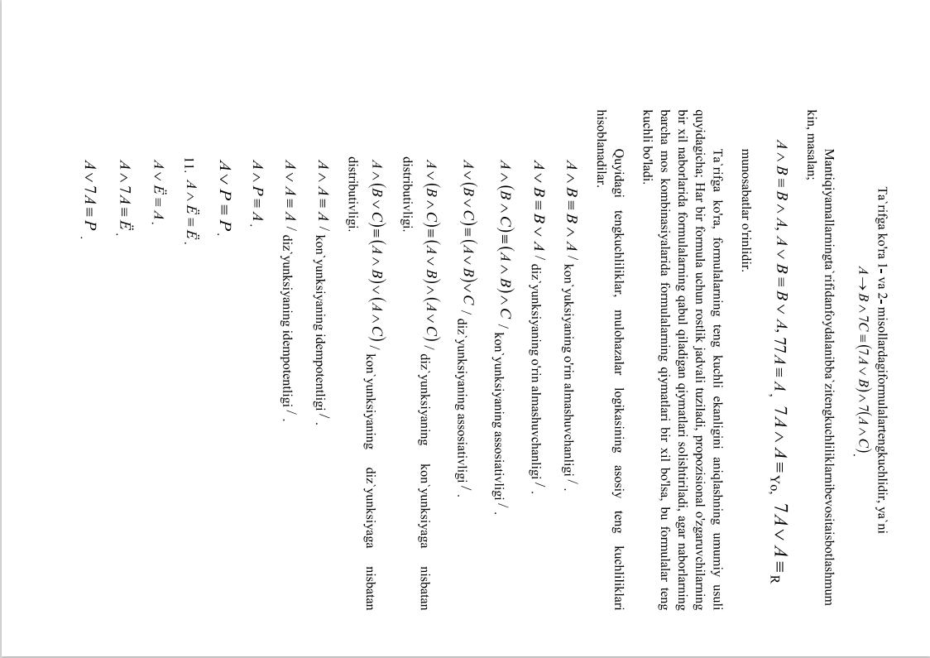

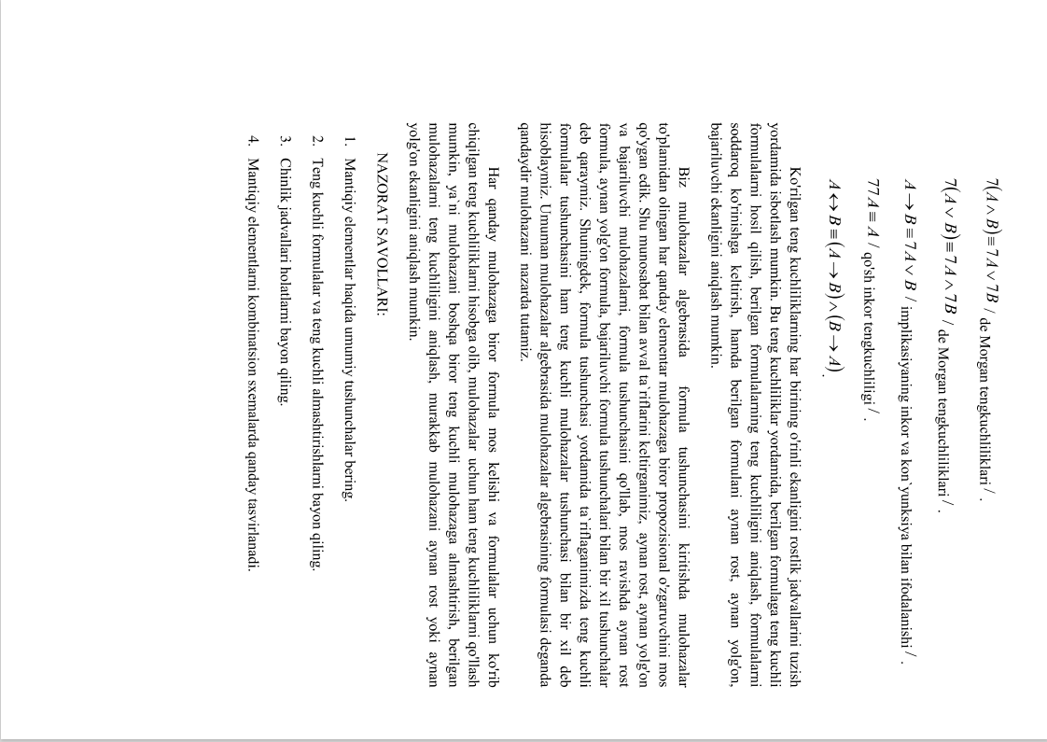

|  |  |
| --- | --- |
| № | **TOPSHIRIQLAR** |
|  | (AB+AC)BC++ |
|  | ++ABC+(+C)B |
|  | (AB+BC) ++B(+AC) |
|  | AB+AC+BC++ |
|  | (AB+BC)+(A+C)+ |
|  | (AB+BC)+(A+C)+ |
|  | (AB+BC)+(A+C)+AB+ |
|  | AB+(A+C)+(A+C) |
|  | (AB+BC)(AB+) |
|  | (AB+AC)BC++ |
|  | ++ABC+(+C)B |
|  | (AB+BC) ++B(+AC) |
|  | AC+BC+++ (AB+BC) |
|  | (AB+BC)+(A+C)++ABC |
|  | (AB+BC)+(A+C)+ |
|  | (AB+BC)+(AC+C)+AB+ |
|  | AB+(A+C)+(A+C) |
|  | (AB+BC)+(AB+) |
|  | A(AB+++)+BC(A+C) |
|  | A(AB+++)+AC(A+C) |
|  | (AB+AC)BC+++( BC+(A+C)+(A+C)) |
|  | ++ABC+(+C)B |
|  | (AB+BC) ++B(+AC) |
|  | AC+BC+++ (AB+BC) |
|  | (AB+BC)+(A+C)++ABC |
|  | (AB+BC)+(A+C)+ |
|  | (AB+BC)+(AC+C)+AB+ |
|  | AB+(A+C)+(A+C) |
|  | (AB+AC)BC+++( BC+(A+C)+(A+C))AB |
|  | (AB+BC) ++B(+AC) |